**Документация ПО**

1) Установка программы. Для начала работы с программой нужно отредактировать файл App.config (рис.1).

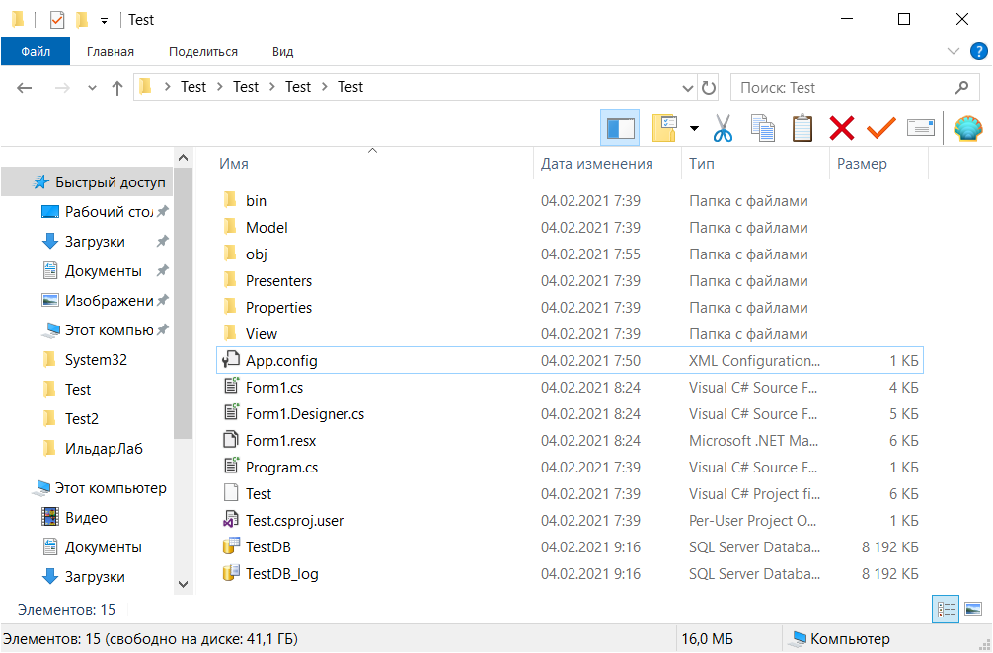

Рис.1 Файл App.config в папке Test.

Открываем этот файл с помощью блокнота и в 7-ой строке меняем полный путь к файлу Базы Данных TestDB на полный путь в которой находится эта БД на вашей машине (рис.2).

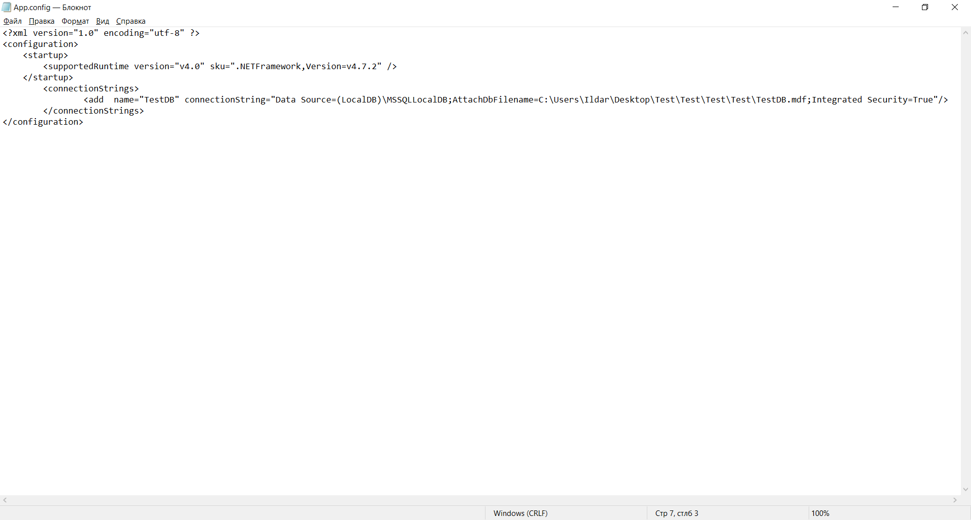

Рис.2 Редактирование файла App.config.

Примечание: Файл БД TestDB находится в той же папке что и App.config. Далее запускаем наш проект в Visual Studio, открыв файл Test.sln и «Дебажем» его.

2) Работа с программой.

Окно программы (рис.3). На нём представлена таблица со списком добавленных в него сайтов и статусом доступности.

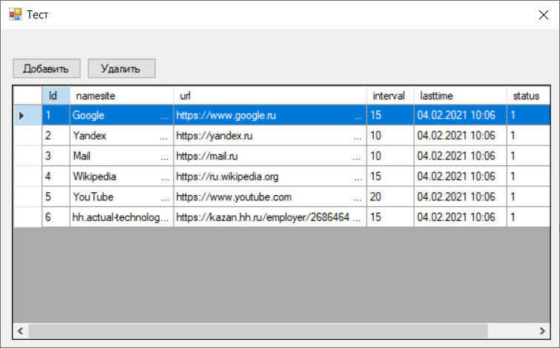

Рис.3 Окно программы.

Описание столбцов таблицы:

Id – Уникальный идентификатор сайта в таблице.

namesite – Наименование сайта.

url – URL сайта.

interval – Интервал проверки доступности в секундах.

lasttime – Дата последней проверки.

status – Статус доступности (1 – есть доступ к сайту, 2 – доступа к сайту нет).

В приложении есть возможность добавлять / удалять / редактировать список сайтов.

Чтобы добавить новый сайт нужно нажать на кнопку «Добавить» (рис.4), затем ввести в соответствующем поле в таблице наименование сайта, его URL и интервал проверки доступности сайта.

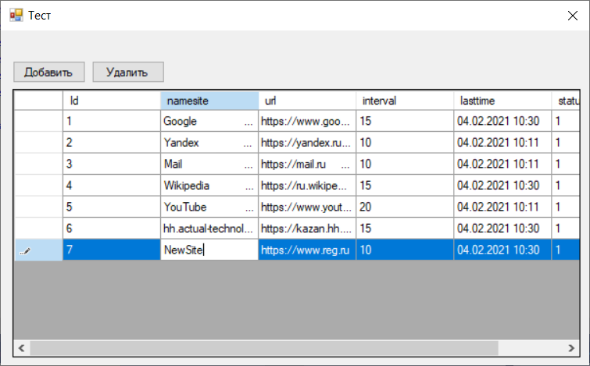

Рис.4 Добавление сайта.

Чтобы удалить сайт необходима выбрать в первой колонке нужный вам сайт, затем нажать на кнопку «Удалить» (рис.5).

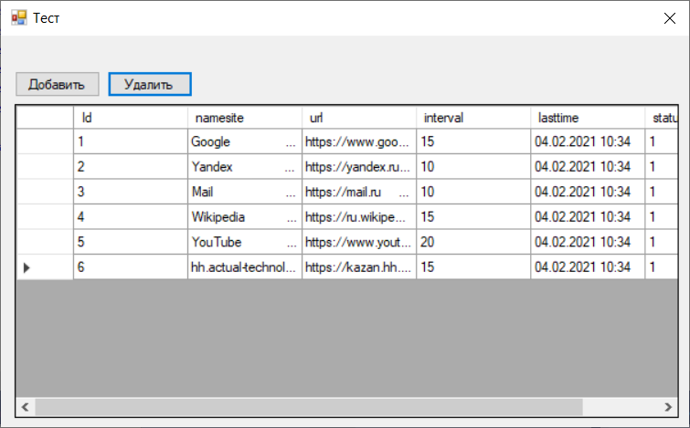

Рис.5 Удаление сайта.

Чтобы отредактировать сайт, необходима в нужное вам поле таблица ЛКМ нажать по нему два раза, таким образом вы войдёте в режим редактирования. Затем для сохранения изменений нужно нажать на клавиатуре «Enter» (рис.6).

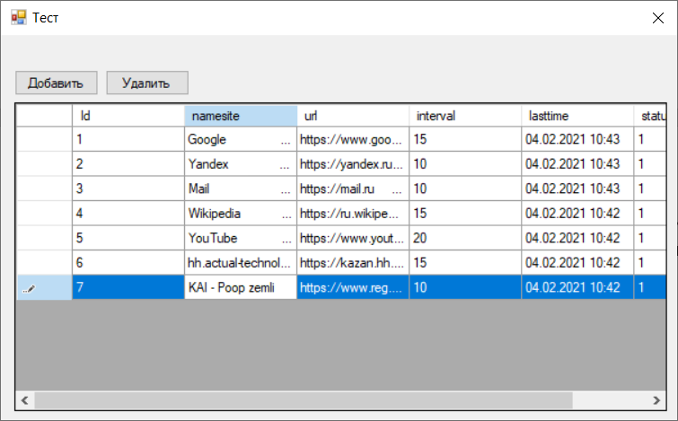

Рис.6 Редактирование сайта.